Carta de patrocinio

Yo, Manuel José Ossandón Irarrázabal, en mi función de Senador de la República, otorgo mi apoyo y patrocinio a la Iniciativa de ley para la "Creación de un Sistema Nacional de Archivos" del equipo del Liceo N°1 "Javiera Carrera" de Santiago, Región Metropolitana. Su tema constituye un relevante aporte que promueve el desarrollo cultural y patrimonial del país, otorga autonomía y descentralización a los Archivos locales y aumenta la transparencia del trabajo del Estado.

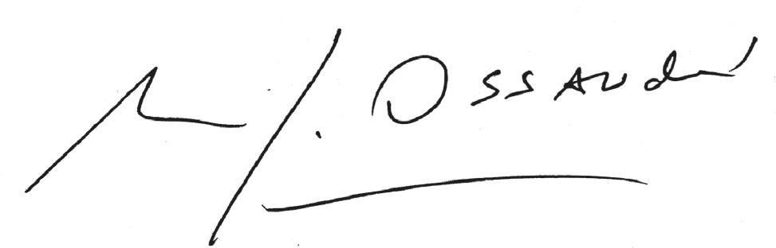
Manuel José Ossandón I.
Senador

Valparaíso, 30 de agosto de, 2016

